**JUDUL : Bagaimana Berwudhu?**

**Tanggal : _________ Hari : ________________ Bulan : _____________________ Tahun : _____________**

**MARI MEMBACA**

Nabi **Muhammad** ialah seorang manusia yang baik dan jelas ucapannya.

Beliau mengingatkan kita untuk **berwudhu** sebelum **shalat**.

Bahkan pakaian kita juga harus bersih dari segala macam **najis**.

Mulailah dari **niat**, lalu mengucapkan **bismillah** dan basuhlah dengan **media air** dari kanan lalu ke bagian kiri seperti urutan berikut ini :

1. Membasuh tangan hingga pergelangan tangan
2. Kumur-kumur mulut
3. Hirup air ke hidung lalu buang
4. Membasuh wajah dengan sempurna
5. Membasuh tangan hingga siku
6. Lanjutkan ke kepala
7. Lalu telinga
8. Diakhiri basuhan kaki

Lakukan semua ini 3 kali, dan setiap anggota badan berpasangan harus dari **kanan** **barulah** **kiri**. Jika wudhu telah selesai barulah berdo’a lagi …



**MARI MENULIS**

1. Setiap anggota badan berpasangan harus dari _________________ barulah _____________.
2. Nabi **Muhammad** ialah seorang ________________________ yang baik dan __________________________________
3. Pakaian kita harus bersih dari segala macam ____________________
4. Mulailah dengan niat, lalu mengucapkan ___________________ dan basuhlah dari _______________ lalu ke bagian _________________.
5. Beliau mengingatkan kita untuk ____________________ sebelum _________________________

**MARI MENGURUTKAN**

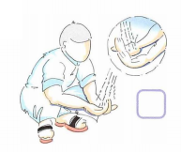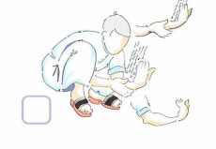Tulislah nomor yang benar di dalam kotak sesuai dengan urutan wudhu yang sesungguhnya.

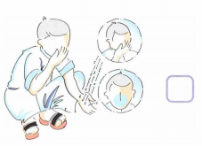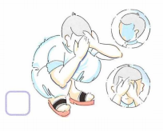

**MARI BERHITUNG**

**Tanggal : _________ Hari : ________________ Bulan : _____________________ Tahun : _____________**

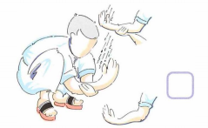

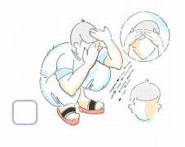

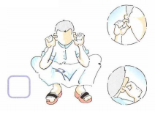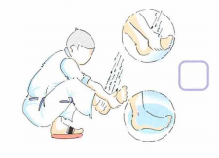



**MARI MEWARNAI**

**DENGAN WUDHU**

**SHALAT ITU WAJIB**

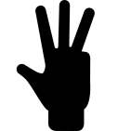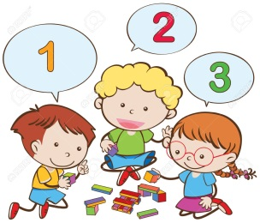

35 – 11 =

45

1 1 -

45 – 11 =

35

1 1 -

74 – 11 =

64

1 1 -

64 – 11 =

74

1 1 -

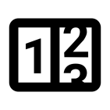

**MARI MENULIS**

1. Berwudhu itu kita menggunakan media apa?

_____________________________________________

1. Ketika mau berwudhu kita mengucapkan apa?

_____________________________________________

1. Selain berwudhu badan kita harus bersih dari apa?

_____________________________________________

1. Shalat itu wajib dengan apa?

_____________________________________________